«Поднимись по лесенке»
Необходимо, проговаривая слово по слогам, подниматься пальчиками по ступенькам игрушечной лесенки (или по ступенькам, шагая домой). Слова могут быть предложены устно или изображены на картинке.
«Перепутанница»
«Жили-были слова. Однажды они веселились, играли, танцевали. И не заметили, что перепутались. Помоги словам распутаться. Слова: ба-со-ка (собака, ло-во-сы (волосы), ле-ко-со (колесо), по-са-ги (сапоги) и пр.)»

Упражнения со звуками
«Посчитай и скажи»
Произнеси звук А столько раз, сколько точек на кубике.

«Поем вместе»
Взрослый и ребенок вместе пропевают звуки: А, У, И, О; АУ ИА ОА; АУИ ИАУ; АУА УАУ; АУИА ИУАО.
«Эхо»
Ребенок произносит ряд гласных за взрослым:
- плавно/отрывисто;
- громко (тише, совсем тихо);
- со сменой высоты голоса (от лица разных членов семьи, разных животных);
- быстро\медленно.
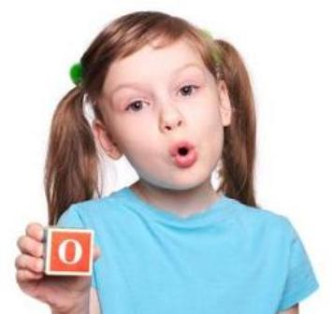

Успехов Вам и Вашим детям

МБДОУ «Детский сад комбинированного вида №20»
г.Сергиев Посад

«УЧИМСЯ ИГРАЯ»


Подготовила
Учитель-логопед: Марюнина Н.Н.

Если в речи дошкольника имеются перестановки, пропуски или добавление лишних звуков и слогов, значит структура слова воспроизводится неверно. До трех лет такое явление нормально. Беспокоиться о состоянии речи ребенка не нужно. В возрасте 4—5 лет указанные явления являются сигналом стойкого нарушения слоговой структуры слова, и в таком случае ребенку требуется помощь. Самостоятельно такие нарушения не проходят. Работа по устранению нарушений слоговой структуры проходит ряд этапов и требует значительного времени. Чтобы ваши занятия с малышом проходили весело и увлекательно, их можно организовать в игровой форме.

ИГРЫ
ДЛЯ РАЗВИТИЯ ЗВУКО-СЛОГОВОЙ СТРУКТУРЫ СЛОВА
«Прошагай слово»
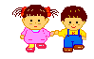
На полу лежат «листья клёна» («камушки», «облака», «цветы» и т.п.), вырезанные из цветной бумаги. При произнесении слов на каждый слог делается шаг. Если слово разделено на слоги неверно, ребёнок возвращается на исходную позицию.
«Где спрятался звук?»

Оборудование: набор предметных картинок. Ребенку дается модель, которой будет обозначаться звук, и карточки, разделенные на три квадрата (место звука в начале, середине, конце слова).
Ход игры: взрослый показывает картинку, называет предмет, изображенный на ней. Ребенок повторяют слово и указывают место изучаемого звука в слове, закрывая моделью место звука.
«Игра с мячом»

Необходимо ударить мячом об пол (или невысоко подкинуть мяч) столько раз, сколько слогов в слове. Удары (или подкидывания) сопровождаются чётким произнесением слогов.


